Page 57

ex. 3

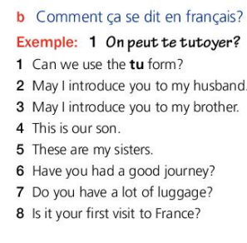

2. Je te présente mon mari.

3. Je te présente mon frère.

4. Voici notre fils.

5. voici mes sœurs.

6. Tu as fait bon voyage ?

7. Tu as beaucoup de bagages ?

8. C’est ton premier séjour en France ?

Département de français